**LAPORAN PRAKTIKUM**

**SISTEM INFORMASI KEPEGAWAIAN**

**Nama Kelompok:**

1. **Devita Nur A (160403020028)**
2. **Ricky Hariana A (160403020037)**
3. **Khoirul Hidaya H S (160403020040)**

**PROGRAM KETIKA DIJALANKAN**

REGISTER

1. 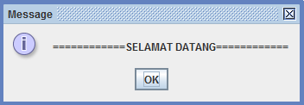Tampilan Awal Program
2. Register Karyawan
3. 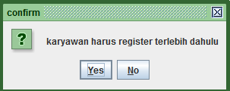Masukkan Username

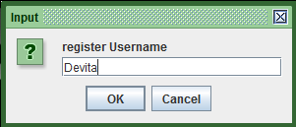

1. 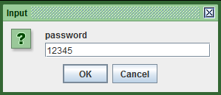Masukkan Password
2. 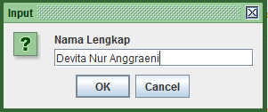Masukkan Nama Lengkap Anda
3. 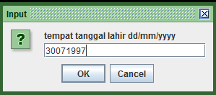Masukkan Tanggal Lahir Anda
4. 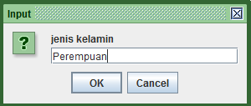Masukkan Jenis Kelamin Anda
5. 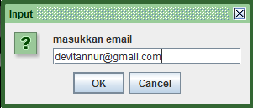Masukkan Email Anda
6. 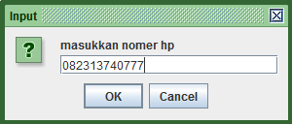Masukkan No Hanphone Anda
7. 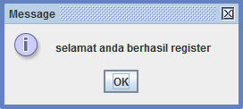Tampilan Akhir Register Anda

LOGIN KARYAWAN

1. 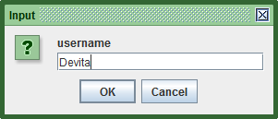Masukkan Username
2. 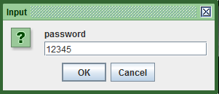Masukkan Password
3. 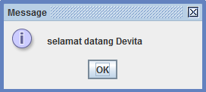Tampilan jika Anda berhasil login
4. 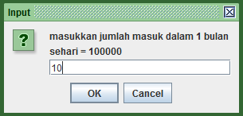Masukkan jumlah hari Anda bekerja selama satu bulan (30 hari)
5. 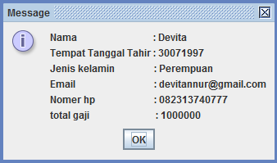Tampilan data karyawan dan jumlah gaji selama satu bulan

LOGIN MANAJER

1. 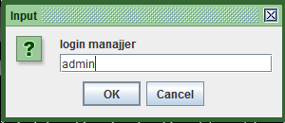Masukkan Username Manajer “admin”
2. 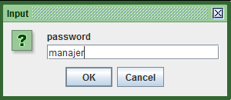Masukkan password “manajer”
3. 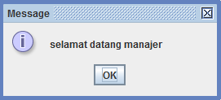Tampilan “selamat datang manajer”
4. Manajer dapat melihat data karyawan

**CODING PROGRAM SISTEM INFORMASI KEPEGAWAIAN**

**CLASS 1 : UASPrakt.java**

package uas.prakt;

import javax.swing.JDialog;

import javax.swing.JOptionPane;

public class UASPrakt

{

public static void main(String[] args)

{

String x,y;

// TODO code application logic here

karyawan log = new karyawan();

JDialog.setDefaultLookAndFeelDecorated(true);

JOptionPane.showMessageDialog(null, "============SELAMAT DATANG============ ");

int respon = JOptionPane.showConfirmDialog(null, "karyawan harus register terlebih dahulu",

"confirm", JOptionPane.YES_NO_OPTION, JOptionPane.QUESTION_MESSAGE);

//REGISTER KARYAWAN

if (respon == JOptionPane.YES_OPTION){

log.a = JOptionPane.showInputDialog( "register Username");

log.b = JOptionPane.showInputDialog("password");

log.Nl = JOptionPane.showInputDialog("Nama Lengkap");

log.ttl = JOptionPane.showInputDialog("tempat tanggal lahir dd/mm/yyyy");

log.jk = JOptionPane.showInputDialog("jenis kelamin");

log.email = JOptionPane.showInputDialog("masukkan email");

log.hp = JOptionPane.showInputDialog("masukkan nomer hp");

JOptionPane.showMessageDialog(null, "selamat anda berhasil register");

}

else if (respon == JOptionPane.NO_OPTION){

System.exit(0);

}

//LOGIN KARYAWAN

int ggl = 3;

while (ggl !=0)

{

log.c = JOptionPane.showInputDialog("username");

log.d = JOptionPane.showInputDialog("password");

if (log.a.equals(log.c)&&(log.b.equals(log.d)))

{

JOptionPane.showMessageDialog(null, "selamat datang " + log.a );

log.log();

//LOGIN MANAJER

int ggl2 = 3;

while (ggl2 !=0)

{

x = JOptionPane.showInputDialog("Login Manajer");

y = JOptionPane.showInputDialog("Password");

if (x.equals("admin")&&(y.equals("manajer")))

{

JOptionPane.showMessageDialog(null, "selamat datang manajer");

//MELIHAT DATA KARYAWAN

JOptionPane.showMessageDialog(null,"========DATA KARYAWAN========"

+ "\nNama Karyawan : " + log.Nl + "\n"

+ "Tempat Tanggal Tahir : " + log.ttl + "\n"

+ "Jenis kelamin : " +log.jk + "\n"

+ "Email : " + log.email + "\n"

+ "Nomer hp : " + log.hp +"\n"

+ "Total gaji : " + log.hslGJ+ "\n"

+ "========STATUS AKTIF========");

System.exit(0);

}

else

JOptionPane.showMessageDialog(null, "maaf user atau password salah \n\t "

+ "Silahkan login kembali");

ggl2--;

}

if (ggl2 == 0)

{

JOptionPane.showMessageDialog(null, "OOPS.. maaf anda sudah melewati batas login");

System.exit(0);

}

}

else

JOptionPane.showMessageDialog(null, "maaf user atau password salah \n\t "

+ "Silahkan login kembali");

ggl--;

}

if (ggl == 0)

{

JOptionPane.showMessageDialog(null,"OOPS.. maaf anda sudah melewati batas login");

System.exit(0);

}

}

}

**CLASS 2 : karyawan.java**

package uas.prakt;

import javax.swing.JOptionPane;

public class karyawan

{

public String Nl,ttl, jk , email, hp;

public String a, b, c, d;

public int hslGJ,jmlMsk ;

public void log()

{

int gj = 100000;

System.out.println(a);

jmlMsk = Integer.parseInt(JOptionPane.showInputDialog( "masukkan jumlah masuk dalam 1 bulan \nsehari = 100000"));

if (jmlMsk < 20)

{

JOptionPane.showMessageDialog(null, "=========ANDA DI PECAT=========");

System.exit(0);

}

else

{

hslGJ = gj * jmlMsk;

JOptionPane.showMessageDialog(null,"Nama : " + Nl + "\n"

+ "Tempat Tanggal Tahir : " + ttl + "\n"

+ "Jenis kelamin : " +jk + "\n"

+ "Email : " + email + "\n"

+ "Nomer hp : " + hp +"\n"

+ "Total gaji : " + hslGJ);

}

}

}

**FOTO CODING PROGRAM SISTEM INFORMASI KEPEGAWAIAN**

1. Clas Pertama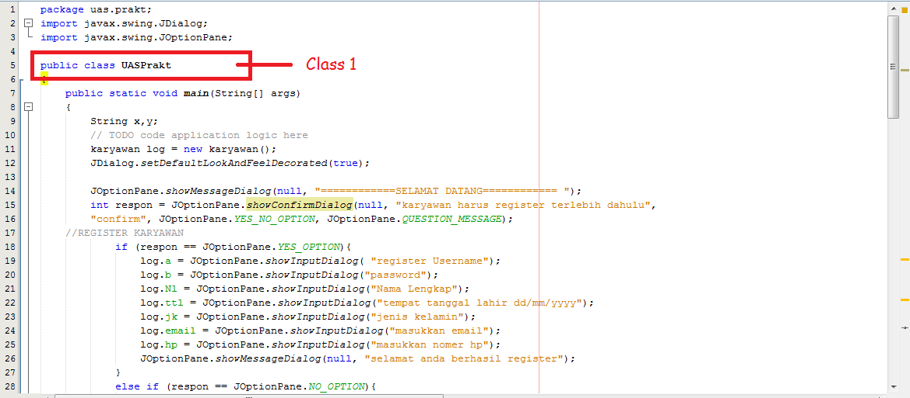
2. Register Karyawan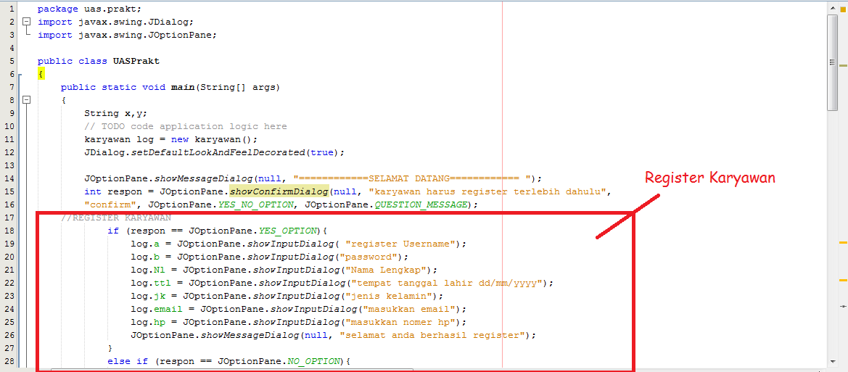
3. Login Karyawan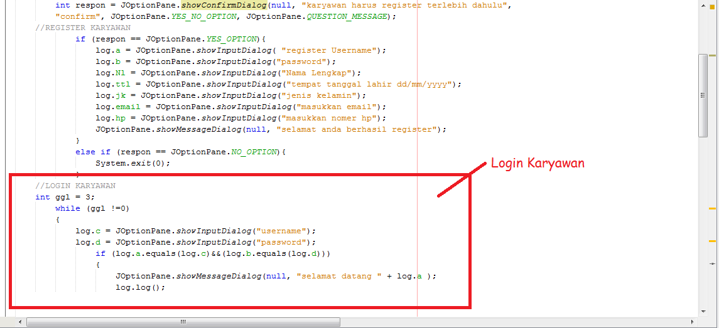
4. Login Manajer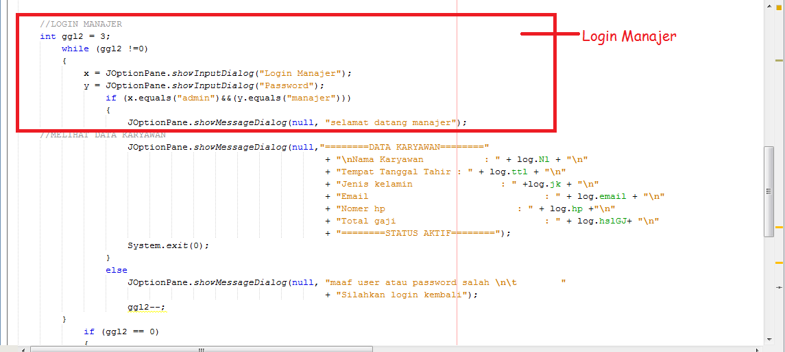
5. Data Karyawan yang dapat dilihat manajer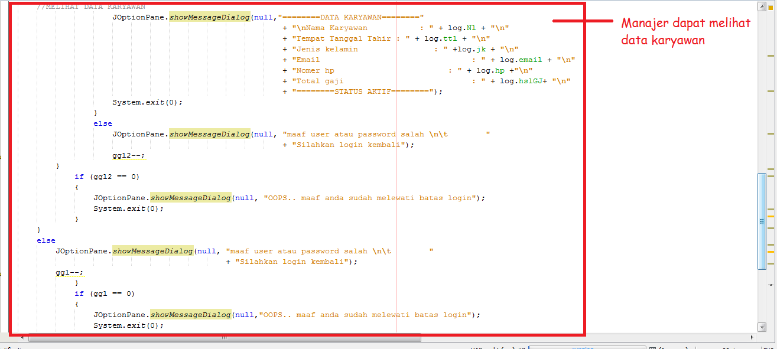
6. Method untuk memanggil class karyawan.java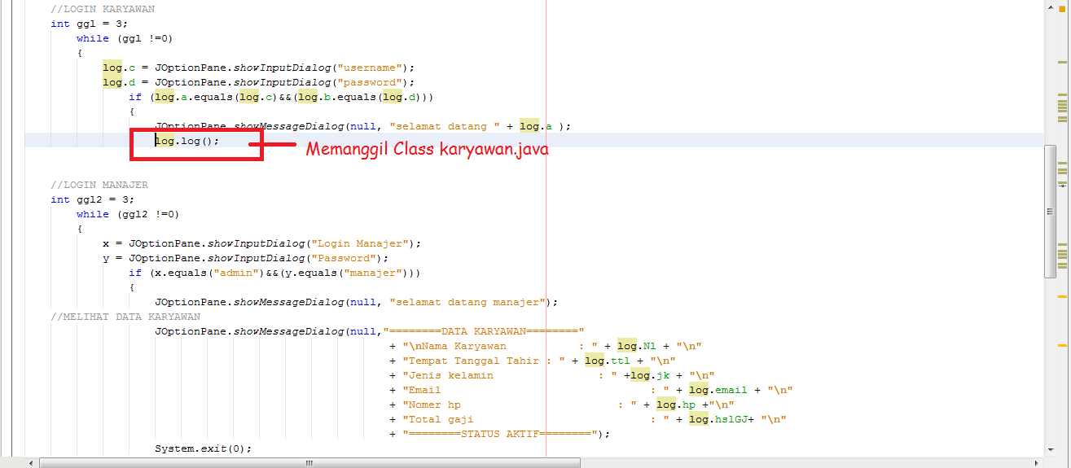
7. Class Kedua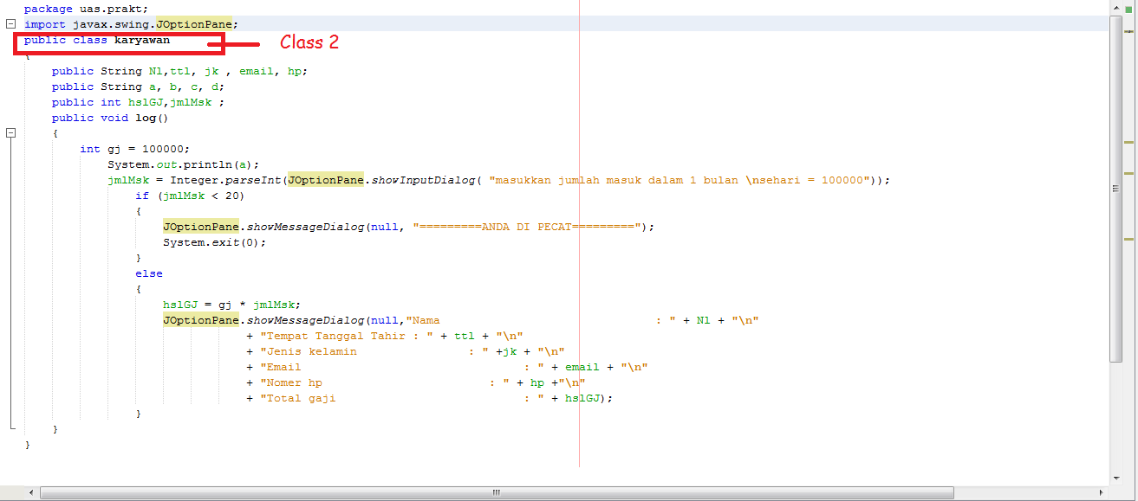
8. Membuat Data Karyawan pada kelas pertama